全国中学生双英杯创新能力英语口语大赛
《双英杯》奖学金英语口语考试获奖名单
全国中学生双英杯创新能力英语口语大赛组委会根据《普通高中课程标准》对听说核心素养的要求，为学生应掌握一定的语篇朗读技能，如语调节奏及停顿等。此外，还应掌握听与说对应的相关理解性技能和表达性技能。为了让学生掌握系统的听说知识结构是英语听说教学的核心，也是学生学习听说最高效的方法。学一种语言，交流是目的，而学生往往学到最后还是不会在实际交流中说英语。“哑巴英语”是中国英语教学的痼疾，要改变这种现状就必须注意英语教学的“应用”与“实用”。而“人机对话时代”的来临将有助于改变哑巴英语现状。因此，各省、市纷纷开展中小学英语口语人机对话测试培训活动，同时也提出要创新测评技术，深化中小学英语教学方法和测试方法的改革，应用语音识别技术、人工智能技术推进外语考试改革、推进教育现代化。人机对话可以根据考试设计的需求，有针对性地进行命题、组卷，并完成试题呈现、接受答案、计分、数据分析以及结果解释等一系列环节。能够更准确客观的评估全国中小学英语教育教学水平，并促进教师转变教育思想，激发中小学生学习英语的兴趣，进而促进教学质量的增长。本竞赛活动将严格遵循教育部下发的《中小学生竞赛活动管理若干规定》的文件精神进行，坚持自愿报名参加的原则，致力于将中小学英语教学提高到一个新的水平。
以鼓励学生对英语学习兴趣杜绝哑巴英语，2020年《双英杯》奖学金有杭州双英教育科技有限公司提供赞助30余万元，注：【参加英语人机对话口语考试与英语笔试考试同学才能获得此奖励,师生同得,小学组学生奖励全国一等奖获得者300元，二等奖获得者200元，三等奖获得者100元，老师奖励全国一等奖获得者300元，二等奖获得者200元，三等奖获得者100元】，初中组高中组学生奖励全国一等奖获得者500元，二等奖获得者200元，三等奖获得者100元，老师奖励全国一等奖获得者500元，二等奖获得者200元，三等奖获得者100元】，激发了学习英语的兴趣，为英语的持久学习和个人发展打下了良好的基础, 所有的证书都是北京统一颁发的，都有防伪标志，现在都要备档案了，从今年开始我们都加上学生准考证号码作为身份验证，学生的获奖信息网上都能直接查询到。同时也为中考高考提供获奖者信息为参考依据，浙江双英教育-英语数学竞赛网（www.hzsyedu.com）等媒体上。

全国中学生双英杯创新能力英语口语大赛组委会
杭州双英教育科技有限公司
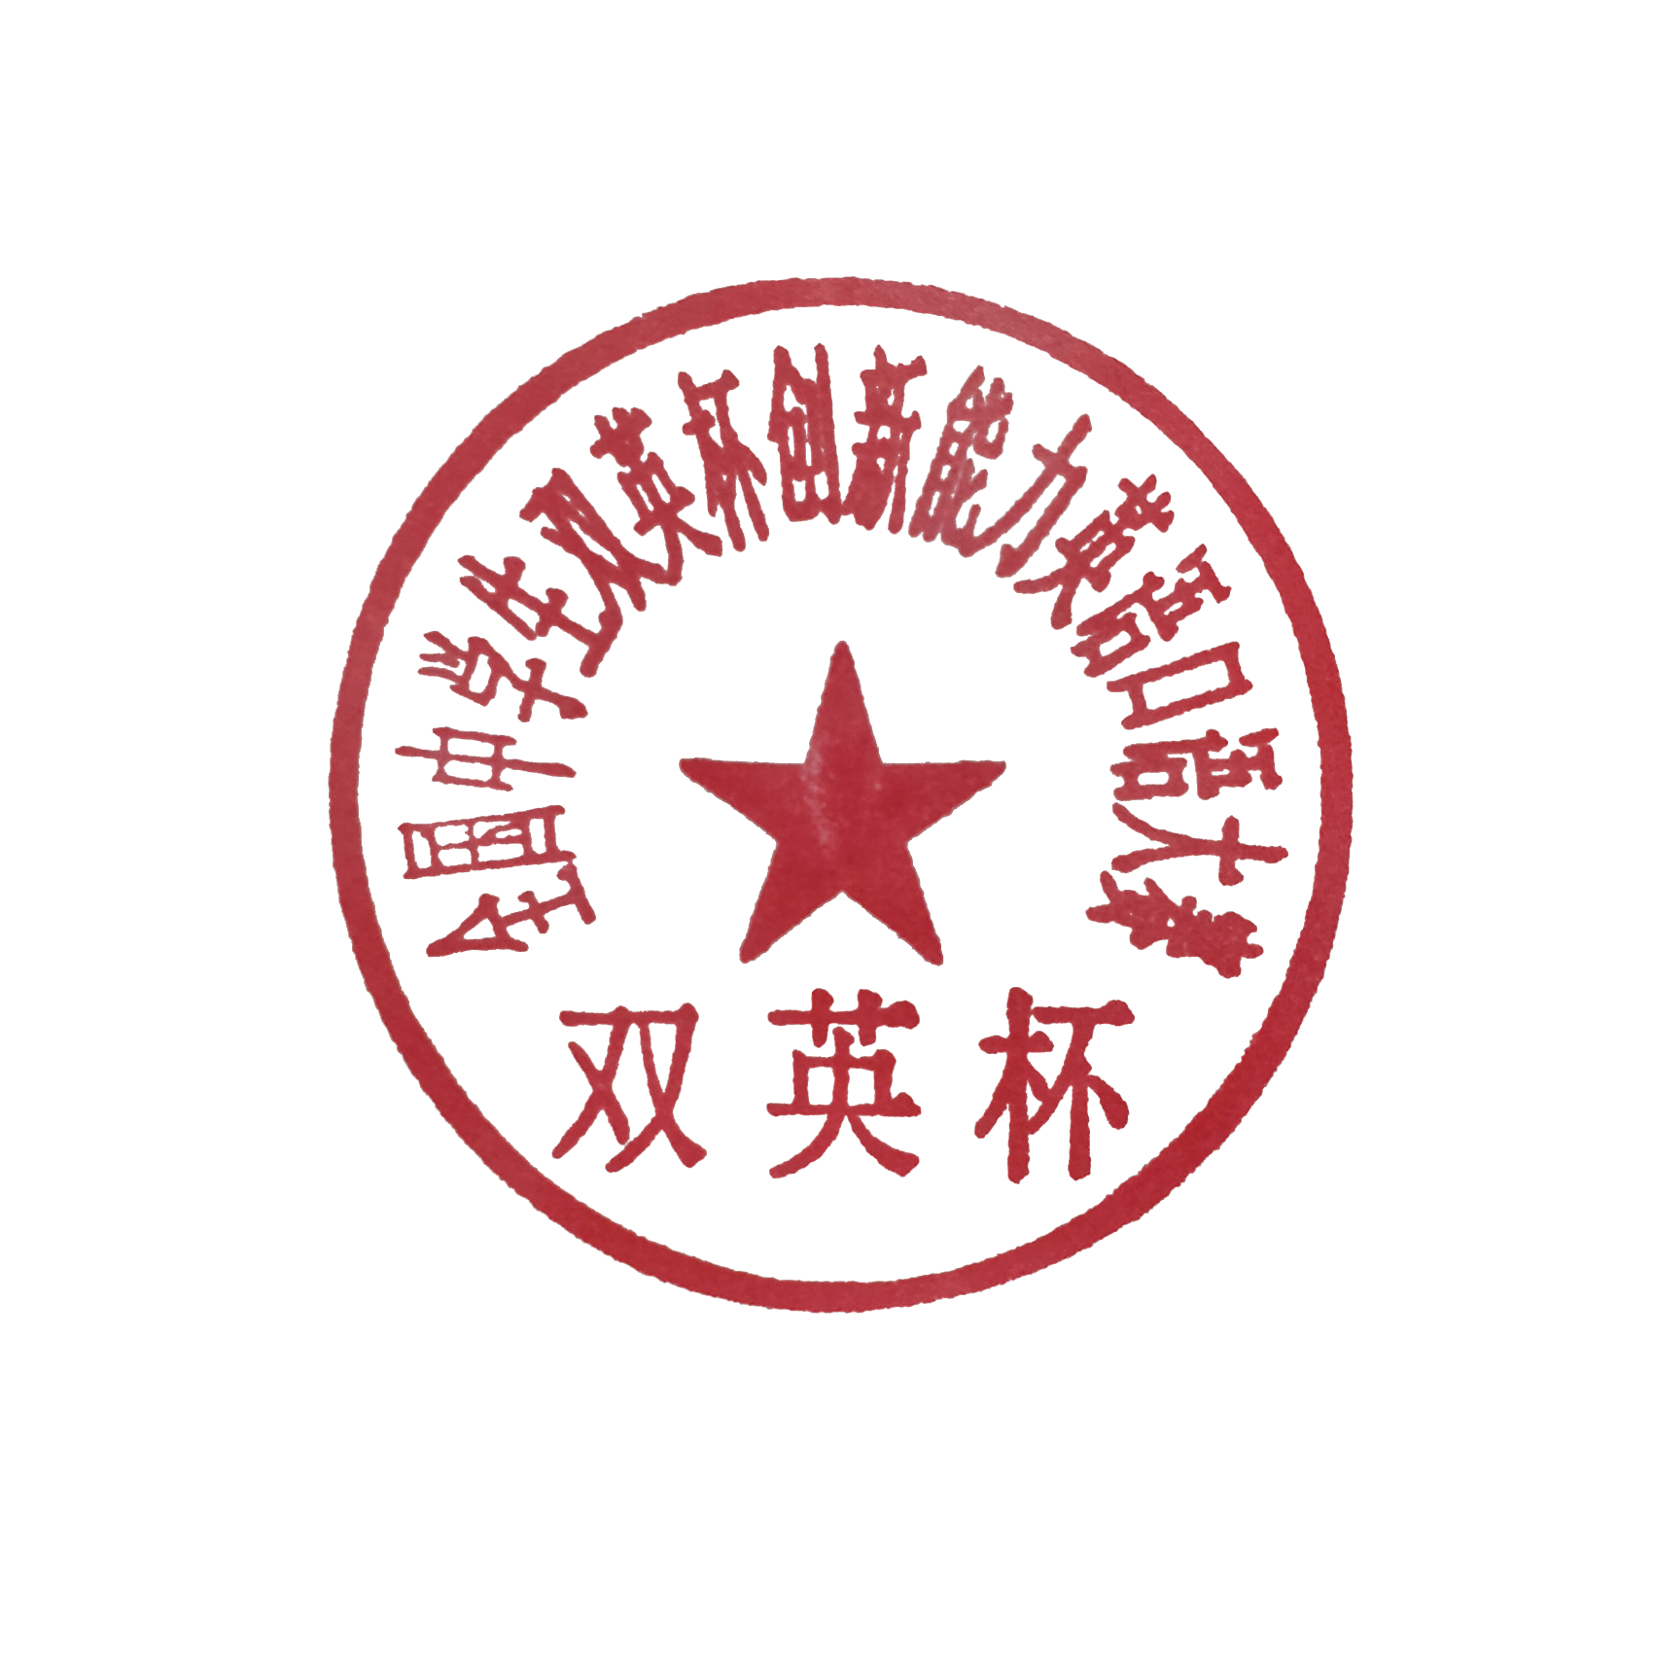
《双英杯》
2020年12月25日

《双英杯》英语口语考试获奖明细如下：
学校 | 准考证号 | 年级 | 学生姓名 | 指导老师 | 口语获奖 | 学生奖学金 | 老师奖学金
德清县高级中学 | sy203305242012 | 高一 | 郭烨辉 | 陈小琴 | 全国一等奖 | 500 | 500
德清县高级中学 | sy203305040026 | 高一 | 黄媛瑗 | 陈小琴 | 全国三等奖 | 100 | 100
德清县高级中学 | sy203305032022 | 高一 | 何哲妍 | 陈晓琴 | 全国三等奖 | 100 | 100
德清县高级中学 | sy203305204022 | 高一 | 刘潇雪 | 陈小琴 | 全国三等奖 | 100 | 100
德清县高级中学 | sy203305280027 | 高一 | 沈梦垚 | 胡少华 | 全国三等奖 | 100 | 100
德清县高级中学 | sy203305210131 | 高一 | 徐铭泽 | 陈小琴 | 全国三等奖 | 100 | 100
德清县高级中学 | sy203305200042 | 高一 | 姚君蕙 | 陈小琴 | 全国三等奖 | 100 | 100
德清县高级中学 | sy203305180022 | 高一 | 俞婕 | 陈小琴 | 全国三等奖 | 100 | 100
德清县高级中学 | sy203305010040 | 高一 | 宋新羽 | 陈小琴 | 省一等奖
德清县高级中学 | sy203305170043 | 高一 | 葛依彤 | 徐晓飞 | 省一等奖
德清县高级中学 | sy203305230048 | 高一 | 葛欣熠 | 胡鸣杰 | 省一等奖
德清县高级中学 | sy203305191519 | 高一 | 杨骏驿 | 陈小琴 | 省一等奖
德清县高级中学 | sy203305200062 | 高一 | 吴雨欣 | 陈小琴 | 省一等奖
德清县高级中学 | sy203305190019 | 高一 | 王俊涵 | 陈小琴 | 省一等奖
德清县高级中学 | sy203305204724 | 高一 | 徐静怡 | 胡少华 | 省一等奖
德清县高级中学 | sy203305110026 | 高一 | 吴冉昀 | 陈小琴 | 省一等奖
德清县高级中学 | sy20330519252X | 高一 | 严予 | 陈小琴 | 省一等奖
德清县高级中学 | sy203305070020 | 高一 | 谈一曦 | 胡少华 | 省二等奖
德清县高级中学 | sy203305200063 | 高一 | 陈凤翊 | 杨洁 | 省二等奖
德清县高级中学 | sy203305260045 | 高一 | 姚麟 | 陈小琴 | 省二等奖
德清县高级中学 | sy203305183513 | 高一 | 刘潘骏 | 胡少华 | 省二等奖
德清县高级中学 | sy203305194612 | 高一 | 谢浩宇 | 陈小琴 | 省二等奖
德清县高级中学 | sy203305073847 | 高一 | 付逸洁 | 陈小琴 | 省二等奖
德清县高级中学 | sy203305120023 | 高一 | 林玥桐 | 陈晓琴 | 省二等奖
德清县高级中学 | sy203305182028 | 高一 | 陶礼 | 陈小琴 | 省二等奖
德清县高级中学 | sy203305110020 | 高一 | 陈双 | 胡鸣杰 | 省二等奖
德清县高级中学 | sy203305010074 | 高一 | 蔡逸权 | 胡少华 | 省二等奖
德清县高级中学 | sy203303212500 | 高一 | 洪简夏 | 胡少华 | 省三等奖
德清县高级中学 | sy203305010060 | 高一 | 韩明臻 | 陈小琴 | 省三等奖
德清县高级中学 | sy203305171720 | 高一 | 吴垚燕 | 胡少华 | 省三等奖
德清县高级中学 | sy203305144424 | 高一 | 徐彦兮 | 杨洁 | 省三等奖
德清县高级中学 | sy202114121224 | 高一 | 余美萱 | 胡少华 | 省三等奖
德清县高级中学 | sy203403180020 | 高一 | 赵若愚 | 杨洁 | 省三等奖
德清县高级中学 | sy20330303186x | 高一 | 陈年屹 | 胡少华 | 省三等奖
德清县高级中学 | sy203305202828 | 高一 | 沈璐 | 吕娟雅 | 省三等奖
德清县高级中学 | sy20330524001x | 高一 | 韩杨 | 杨洁 | 省三等奖
德清县高级中学 | sy203305010029 | 高一 | 钱淑怡 | 杨洁 | 省三等奖
德清县高级中学 | sy20330519004X | 高一 | 董若琰 | 徐晓飞 | 省三等奖
德清县高级中学 | sy203305130047 | 高二 | 费雨欣 | 沈建松 | 全国二等奖 | 200 | 200
德清县高级中学 | sy203305170042 | 高二 | 张启圆 | 季素娟 | 全国三等奖 | 100 | 100
德清县高级中学 | sy203305252012 | 高二 | 许皓天 | 施勤敏 | 全国三等奖 | 100 | 100
德清县高级中学 | sy203305060025 | 高二 | 夏辰晨 | 沈建松 | 全国三等奖 | 100 | 100
德清县高级中学 | sy203305142055 | 高二 | 陈嘉睿 | 高斌芳 | 省一等奖
德清县高级中学 | sy203305292012 | 高二 | 包立 | 施勤敏 | 省一等奖
德清县高级中学 | sy203305152022 | 高二 | 俞辰阳 | 季素君 | 省一等奖
德清县高级中学 | sy203305151520 | 高二 | 陈翀 | 施勤敏 | 省一等奖
德清县高级中学 | sy203305100024 | 高二 | 李添添 | 施勤敏 | 省一等奖
德清县高级中学 | sy203305230020 | 高二 | 徐凡越 | 施勤敏 | 省一等奖
德清县高级中学 | sy203305050023 | 高二 | 方徐玥 | 高斌芳 | 省一等奖
德清县高级中学 | sy203305101722 | 高二 | 吴思怡 | 施勤敏 | 省二等奖
德清县高级中学 | sy203305112025 | 高二 | 陈欣儿 | 蔡雪波 | 省二等奖
德清县高级中学 | sy206402101526 | 高二 | 张晓馨 | 胡国峰 | 省二等奖
德清县高级中学 | sy203305244028 | 高二 | 高幸玥 | 季素君 | 省二等奖
德清县高级中学 | sy203305270018 | 高二 | 林宸 | 施勤敏 | 省二等奖
德清县高级中学 | sy203305084014 | 高二 | 徐文俊 | 蔡雪波 | 省二等奖
德清县高级中学 | sy20330515002X | 高二 | 陈雨润 | 胡国锋 | 省三等奖
德清县高级中学 | sy203305202028 | 高二 | 钱可薇 | 蔡雪波 | 省三等奖
德清县高级中学 | sy205002030804 | 高二 | 王盼 | 季素君 | 省三等奖
德清县高级中学 | sy203305280023 | 高二 | 赵烨 | 胡国峰 | 省三等奖
德清县高级中学 | sy203305140022 | 高三 | 张沈妍 | 沈文妹 | 全国一等奖 | 500 | 500
德清县高级中学 | sy203305290012 | 高三 | 沈周洲 | 杨国荣 | 全国二等奖 | 200 | 200
德清县高级中学 | sy20330524005X | 高三 | 张城玮 | 杨国荣 | 全国三等奖 | 100 | 100
德清县高级中学 | sy20330524151X | 高三 | 莫均扬 | 沈文妹 | 省二等奖
德清县高级中学 | sy203305174021 | 高三 | 沈姝妍 | 沈文妹 | 省二等奖
德清县高级中学 | sy20330512472X | 高三 | 胡玥洋 | 沈文妹 | 省二等奖
德清县高级中学 | sy203305050017 | 高三 | 刘文力 | 周亚英 | 省二等奖
德清县高级中学 | sy203305210026 | 高三 | 沈方远 | 周亚英 | 省二等奖

全国中学生双英杯创新能力英语口语大赛组委会
杭州双英教育科技有限公司
《双英杯》
2020年12月25日

